Оптичне розпізнавання символів – це механічне або електронне перетворення зображень друкованого або рукописного тексту у електронний текст. Це може бути сканований документ, сфотографований текст або пейзажна фотографія (текст на дорожніх знаках, рекламі тощо). Оптичне розпізнавання символів набуло великої популярності за часів НТР.

Початком розпізнавання фізичного тексту можна вважати 1914 рік, коли були реалізовані перші для телеграфії та створення приладів читання тексту для людей з вадами зору. У 1914 році Емануель Гольдберг розробив прилад, який зчитував символи і перетворював їх в стандартний код для телеграфа. В той же час ірландський фізик Едмунд Фурньє розробив прилад, який сканував текст і перетворював символи у звукові сигнали (прилад отримав назву «оптофон»).

До появи сучасних комп’ютерів практично уся інформація зберігалась на паперових носіях (книги, наукові статті, журнали, історичні документі тощо). З появою електронних обчислювальних машин з’явилась можливість зберігати інформацію в електронному вигляді, що має цілий ряд переваг:

* Зручний і безпечний спосіб зберігання
* Можливість зробити резервну копію
* Можливість опрацювання інформації комп’ютером
* Можливість одночасного спільного користування

Зважаючи на цей неповний список переваг, більшість нової інформації з’являється спершу в електронному вигляді, а уже потім при потребі з’являються друковані примірники. Постає проблема: перетворити існуючі друковані документи, у електронні примірники. Проблема розповсюджується і на сучасні документи, які не мають вмонтованих електронних носіїв, розпізнавання номерних знаків механічних транспортних засобів тощо.

Кардинально інше застосування оптичного розпізнавання символів – допомога людям з вадами зору (читання книг, орієнтація в просторі тощо).

Процес переведення інформації в цифрову форму (дискретні сигнальні імпульси) називається оцифруванням.

Складність задачі визначається відсутністю чіткого математичного означення «літера», «слово» ті інших термінів (в сенсі «коли літера перестає бути літерою?»), великою різноманітністю шрифтів, розмірів букв, кольорів, стилів тексту тощо.

РОЗДІЛ I

Растрове чорно-біле комп’ютерне зображення представляє собою матрицю чисел, де кожен елемент матриці відповідає за інтенсивність випромінюваного світла в конкретній точці зображення. Кольорове складається з елементів, які містять значення по кожному кольоровому каналу.

Глибина кольору – це кількість бітів, відведених для зберігання кольору.

Кольоровий простір – це математична модель кольору (наприклад, RGB – суміш червоного, зеленого та червоного кольорів).

В загальному процес розпізнавання тексту включає в собі послідовність наступних етапів

* Вирівнювання зображення – якщо зображення тексту не є паралельним і OX, зображення необхідно повернути на певний кут
* Усунення шуму – процес усунення небажаних похибок сигналу
* Бінаризація – процес перетворення зображення до зображення з глибиною кольору в 1 біт.
* Виявлення ліній та слів – отримання даних геометричного розташування рядків та слів
* Сегментація символів – отримання даних геометричного положення символу
* Класифікація символів – визначення семантики символу

Послідовність цих етапів не є строгою, тому можна процес перетворення реорганізувати наступним чином

1. Усунення шуму
2. Бінаризація зображення
3. Вирівнювання зображення
4. Сегментація символів
5. Виявлення ліній та слів
6. Класифікація символів

Наведений вище порядок має кращу швидкодію в порівнянні з традиційним шляхом.

Будемо вважати, що вхідні данні – 24 бітне RGB зображення.

Позначимо це зображення як

$I\left(x,y\right)= \overline{p}(r,g,b)$,

де вектор $\overline{p}$– це елемент матриці I, який знаходиться в $x$ рядку та $y$ стовпчику. Елементи матриці зображення називатимемо пікселями. Кожен піксель кольорового зображення; $r,g,b-$ інтенсивність червоного, зеленого та синього кольорів.

Усунення шуму:

Для усунення шуму зручно використати фільтр Гауса для розмиття. Для цього застосуємо операцію згортки зображення.

Згортка зображення $I$ з ядром $K$ та якорем $a$ являє собою заміну кожного пікселя $p$ вихідної матриці на суму добутків відповідних пікселів вхідною матриці на коефіцієнти ядра $K$, при умові що положення елемента $a$ ядра $K$ збігається з положенням вихідного пікселя $p$.

Операція згортки позначається

$$I*K=I'$$

$$I^{'}\left(i,j\right)= \int_{u=i-a_{x}}^{i+(m-a_{x)}}{\int_{v=j-a_{y}}^{j+(n-a_{y})}{I\left(i,j\right)∙K((u-\left(i-a_{x}\right),v-(j-a_{y}))}}didj$$

Враховуючи дискретність зображення інтегральну форму згортки можна записати в простішому вигляді

$$I^{'}\left(i,j\right)= \sum_{u=i-a_{x}}^{i+(m-a_{x)}}{\sum_{v=j-a_{y}}^{j+(n-a_{y})}{I\left(i,j\right)∙K((u-\left(i-a_{x}\right),v-(j-a_{y}))}}$$

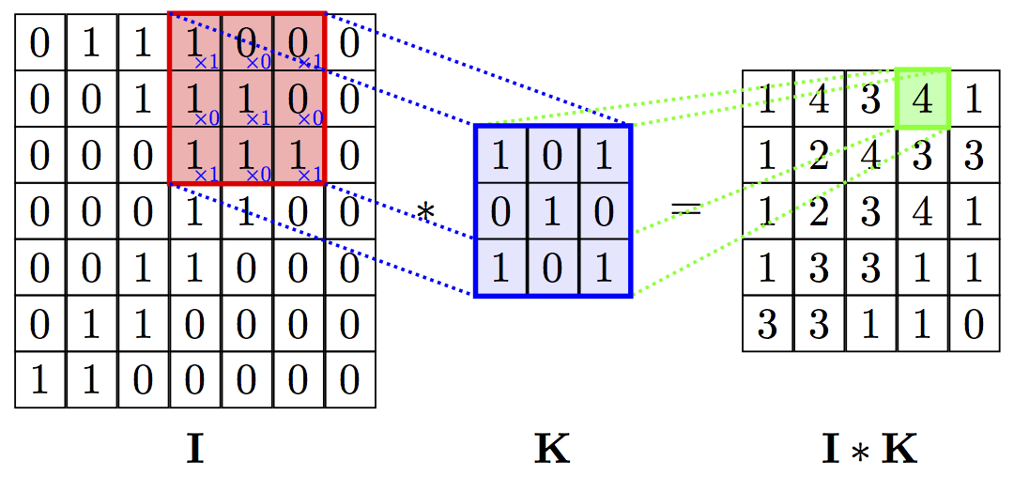

Для застосування фільтра Гауса достатньо вибрати ядро згортки з Гаусівським розподілом

2. Бінаризація зображення

Бінаризація зображення – конвертація зображення у одноканальне зображення з глибиною кольору в 1 біт.

Для біниразації необхідно використати порогові операції. Вибравши поріг T, застосуємо формулу:

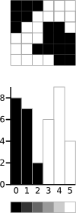 $$I^{'}\left(i,j\right)= f\left(x\right)=\left\{\begin{aligned}0, &I(i,j)<T \\ 1, &I(i,j)≥T\end{aligned}\right.$$

Проблема полягає у виборі порогового значення $T$. Для вибору цього значення використаємо алгоритм Отсу.

Алгоритм однозначно шукає таке значення параметру $T$, який мінімізує покласову варіансу, визначену як зважена варіанс двох класів.

$$σ_{w}^{2}\left(t\right)= ω_{0}\left(t\right)∙σ_{0}^{2}\left(t\right)+ω_{1}(t)∙σ_{1}^{2}\left(t\right)$$

$$ω_{0}\left(t\right)= \sum_{i=0}^{t-1}{p\left(i\right)} ω_{1}\left(t\right)= \sum_{i=t}^{L-1}{p(i)}$$

$ω_{0,1}$ (t) – ймовірність класів, $σ_{0,1}^{2}$ (t) – варіанси класів.

3. Вирівнювання зображення

Вирівнювання зображення – процес пошуку такого кута повороту, при якому лінії тексту будуть точно горизонтальними. Для вирівнювання тексту використаємо метод гістограм. Розглянемо бінаризоване зображення $I(x,y)$, $I\left(i,j\right)∈\{0,1\}$

На основі цього зображення побудуємо вертикальну гістограму $H\left(y\right)$ такої ж висоти, як і саме зображення. Кожен $i$-й елемент вектора-гістограми буде вказувати на кількість нульових елементів матриці $I$ в $i$-тому рядочку.

$$H\left(y\right)=\sum_{i=0}^{m}{I(i,y)}$$

Рядки тексту розділені між собою вертикальним відступом. Відступ на гістограмі буде відображено малою величиною, в той час як рядок текст – значною кількістю ненульових елементів.



Найкращий поворот тексту, який міститиме усі горизонтальні рядки тексту буде відображений зубчастою гістограмою – локальні максимуми будуть чергуватися з локальним мінімумом. Проте, пошук локальних максимумів та аналіз їх розташування не дасть точного результату роботи алгоритму з огляду на похибки. Наприклад, кожна область зростання гістограми міститиме декілька локальних мінімумів.

Різкі спадання та зростання функції можна охарактеризувати девіацією розподілу.

$$D_{H}= \sum_{i=0}^{n}{|H\left(i\right)- τ|}$$

$$τ= \frac{1}{n}\sum_{i=0}^{n}{H(i)}$$

Таким чином, необхідно визначити такий кут повороту $φ$, що зображення, повернуте на цей кут $I_{φ}$ продукує гістограму $H$ з максимальною девіацією.

|  |  |
| --- | --- |
|  | C:\Users\Admin\AppData\Local\Microsoft\Windows\INetCache\Content.Word\inithist.png |
| C:\Users\Admin\AppData\Local\Microsoft\Windows\INetCache\Content.Word\bettertext.png | C:\Users\Admin\AppData\Local\Microsoft\Windows\INetCache\Content.Word\better.png |
|  |  |

4. Сегментація символів

Бінаризація зображення допомагає відділити фон від об’єктів, які нас цікавлять. Використавши бінаризацію методом Отсу, отримаємо літери чорного кольору, а фон – білого кольору. Літери друкованого тексту відділені одна від одної і не мають точок дотику. Як наслідок, на обробленому зображені кожна літера утворюватиме окрему однозв’язну область. Для виокремлення кожної окремої літери необхідно отримати множину однозв’язних областей. Для кожної такої множини необхідно знайти ламану, яка описує її контур. Виокремивши контур області, можна отримати найменшу прямокутну область, яка містить в собі літеру (сторони прямокутника паралельні осям координат). Зробити це можна знайшовши у контурі чотири точки з мінімальними та максимальними координатами по кожній з осей координат. Прямокутник буде описуватись такими точками: $A(x_{min}$, $y_{min})$ та $B(x_{max}$, $y_{max})$.